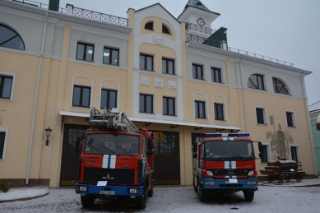**Значимое событие завершения 2018 года**

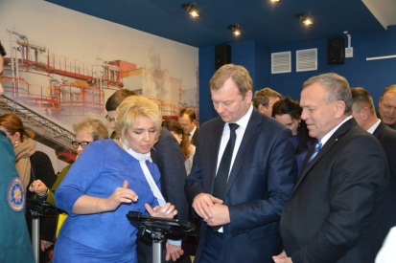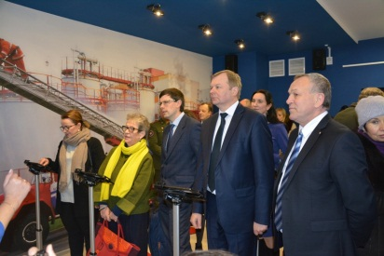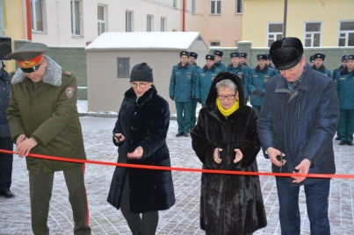19 декабря в Могилеве по переулку Пожарному открылся центр безопасности жизнедеятельности. В торжественном мероприятии приняли участие Министр по чрезвычайным ситуациям Владимир Ващенко, Председатель Могилевского областного исполнительного комитета Владимир Доманевский, Помощник Президента Республики Беларусь инспектор по Могилевской области Геннадий Лавренков, Глава Представительства Европейского Союза в Беларуси Посол госпожа Андреа Викторин, Постоянный координатор Организации Объединенных Наций в Беларуси Иоанна Казана-Вишневецкий и другие почетные гости.

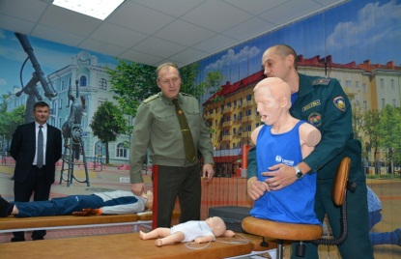Работа в центре безопасности ведется по тематическим блокам: пожарная безопасность; поведение на водоемах, в лесу, на дороге, во время грозы; оказание первой помощи; безопасность при эксплуатации электро- и газового оборудования; антикриминальный блок; радиационная и ядерная безопасность. Важной особенностью центра является безбарьерная среда, что позволяет проводить занятия с людьми с ограниченными возможностями.

За неполный месяц обучение в центре уже прошли более 600 детей и взрослых.

Безопасность жизнедеятельности населения - приоритетная задача МЧС Беларуси, для реализации которой и создан областной центр безопасности.

Старший инспектор группы пропаганды и взаимодействия с общественностью Быховского РОЧС

Сергей Исаенко